TISKOVÁ ZPRÁVA
Ochranná pásma chráněných území vyžadují specifický pěstební přístup
Strnady – 24. května 2016 – Formulovat postupy pěstování lesů v ochranných pásmech maloplošných zvláště chráněných území (ZCHÚ) v 5.–7. lesním vegetačním stupni (LVS) si dali za cíl odborníci z Výzkumného ústavu lesního hospodářství a myslivosti, v. v. i. a Výzkumného ústavu Silva Taroucy pro kajinu a okrasné zahradnictví, v. v. i. Zaměřili se na případy, kdy ZCHÚ je ponecháno samovolnému vývoji a součástí dřevinné skladby ZCHÚ je smrk ztepilý. V těchto územích může docházet ke gradaci kůrovcovitých a jejich šíření pak ohrožuje okolní hospodářské lesy.
Dynamika kůrovcovitých se zde projevuje v malém prostorovém měřítku, může však přerůst do velkých gradací v labilnějších hospodářských lesích v okolí. Právě v pásmu 5.–7. LVS (jedlobukovém, smrkobukovém, bukosmrkovém) mohou klíčovou roli v oboustranném tlumení rušivých vlivů sehrát ochranná pásma. Vyžadují však specifický pěstební přístup. Ten vědci popsali v nové metodice, kterou VÚLHM vydal v edici Lesnický průvodce.
Metodika shrnuje nejnovější poznatky o dynamice šíření kůrovcovitých v maloplošných ZCHÚ s významným podílem smrku v 5.–7. LVS a definuje optimální pěstební postupy – ať ve fázi transformace (přestavby) porostů nebo v jejich cílovém stavu. Pěstební postupy jsou formulovány s ohledem na všechny funkce ochranných pásem – tzn. jak funkci ochrannou (pufrační), tak produkční a jsou v nich zohledněny i současné poznatky o měnících se podmínkách prostředí, zejména vlivem klimatické změny.
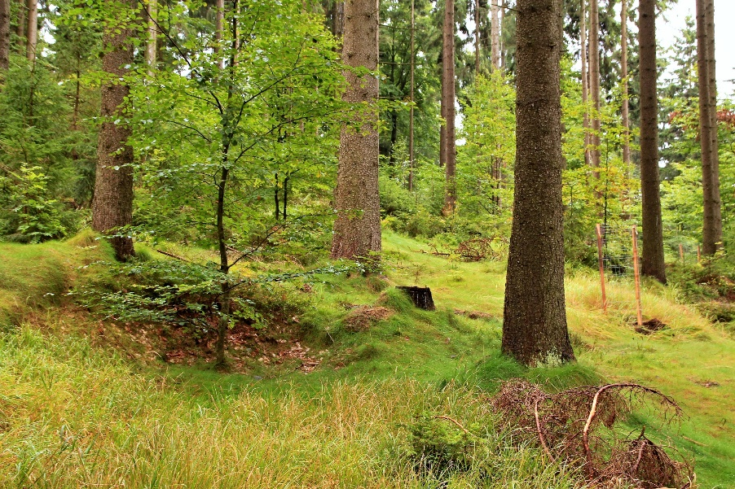
Lesy ponechané samovolnému vývoji v 5.–7. LVS jsou zpravidla tvořeny směsí dřevin, v níž dominují dva klíčové druhy – smrk ztepilý a buk lesní. Na gradientu 5.–7. LVS se nacházejí naše nejhodnotnější lesní MZCHÚ, zařazená do stupně přirozenosti „původní“ a „přírodní“ – ve smyslu Vyhlášky č. 64/2011 Sb. o plánech péče, podkladech k vyhlašování, evidenci a označování chráněných území.
Všechna MZCHÚ mají dle §37 zákona 114/1992 Sb. stanovena ochranná pásma (OP) – buď jsou přesně prostorově vymezena a vyhlášena, nebo se jedná o území do vzdálenosti 50 m od hranic ZCHÚ. Ochranná pásma zabezpečují zvláště chráněná území před rušivými vlivy z okolí. S ohledem na dřevinnou skladbu a zdravotní stav lesních porostů v okolí MZCHÚ plní ochranná pásma také protisměrnou funkci – zabezpečují tlumení rušivých vlivů z maloplošných ZCHÚ do okol-ních hospodářských lesů.
Přestavba původně smrkového porostu ve III. zóně Krkonošského národního parku. Příklad dobře rozpracované přestavby, která vytváří funkční porost mezi bezzásahovým územím NP a okolní kulturní krajinou. Foto Karel Ježek.
Dynamika kůrovcovitých byla experimentálně studována ve vztahu k prostorové výstavbě a druhovému složení lesních porostů, protože to jsou parametry, které můžeme pěstebními opatřeními ovlivnit. Využity byly recentní disturbanční události ve dvou nejzachovalejších pralesovitých rezervacích 5.−7. LVS – v Boubínském pralese (vichřice Emma 2008) a Žofínském pralese (orkán Kyrill 2007), které byly následně ovlivněny gradací lýkožrouta smrkového.
Výsledky mimo jiné naznačují, že při nižším zastoupení smrku (tedy ve smíšeném porostu s bukem) nenapadá lýkožrout smrkový automaticky sousední nejbližší smrky (vysoká korelace mezi napadenými a živými ve vzdálenosti do 10 m), ale napadá stromy ve větší vzdálenosti. Vlivem příměsi buku (zejména podúrovňových stromů s vyvinutou korunou) je šíření volatilních látek tlumeno a lýkožrout má tendenci větší disperze s cílem nalezení atraktivního hostitelského stromu a agregace s ostatními jedinci. Potenciální obsazení nových stromů ve smíšených skupinách je tedy významně nižší, což zvyšuje účinnost obranných schopností smrku a tedy i přirozeného tlumení kůrovcové expanze.
Cílovým stavem je podle autorů smíšený les s účastí tří hlavních, několika doplňkových (hospodářsky zajímavých) a vtroušených dřevin. Za hlavní dřeviny považujeme buk lesní, smrk ztepilý a jedli bělokorou.
Zastoupení buku by pro funkční spolehlivost OP mělo dosahovat nejméně 40 % (dle výčetní základny, jak je v HÚL obvyklé), zastoupení smrku by naopak mělo dosahovat maximálně 40 % – zde platí poznatek ze Žofínského pralesa o sníženém napadení smrků při jejich nižším zastoupení. Zastoupení jedle by se mělo ideálně pohybovat mezi 10–30 %. Doplňkové dřeviny jsou zejména javor klen, jilm horský, případně jasan.
Jako nejvhodnější pěstební systém se pro OP hodí tzv. free style silviculture – tedy volné pěstování lesa. Nejedná se o žádnou anarchii, kde by bylo možno dělat, co se komu zalíbí. Free style vyjadřuje možnost kontinuálně přecházet od maloplošného podrostního hospodářství reprezentovaného bádenskou sečí clonnou ke skupinovitě výběrné anebo až k jednotlivě výběrné formě nepasečného hospodářského způsobu.
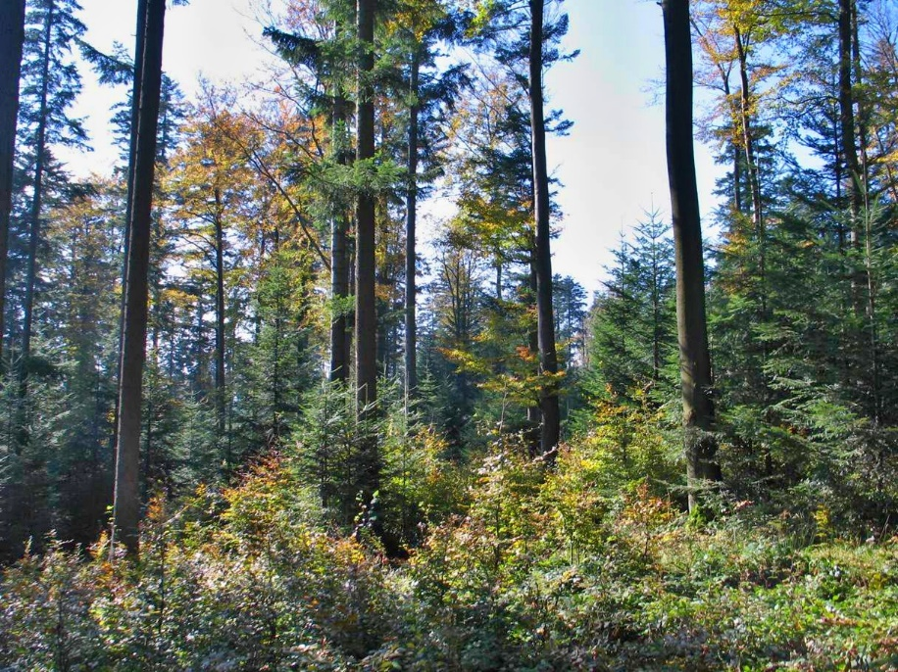
Jak ukázaly výsledky výzkumů, právě vrůstavé buky s vyvinutou korunou dokáží nejlépe zbrzdit šíření kůrovcovitých prostorem lesního porostu.
Z výsledků výzkumu dále například vyplývá, že ochranné pásmo u MZCHÚ ponechaných samovolnému vývoji v 5.–7. LVS by při výměře MZCHÚ do 30 ha mělo mít šířku 100–300 m. Při výměrách větších než 30 ha by mělo mít šířku 200–500 m. Spodní hodnoty intervalů autoři považují za limitní. Rozhodně nelze považovat za dostačující paušální stanovení OP na 50 m dle §37 zákona 114/1992 Sb.
Porost v pokročilém stadiu přestavby na skupinovitě výběrný les (Jeseníky). Foto: Tomáš Vrška

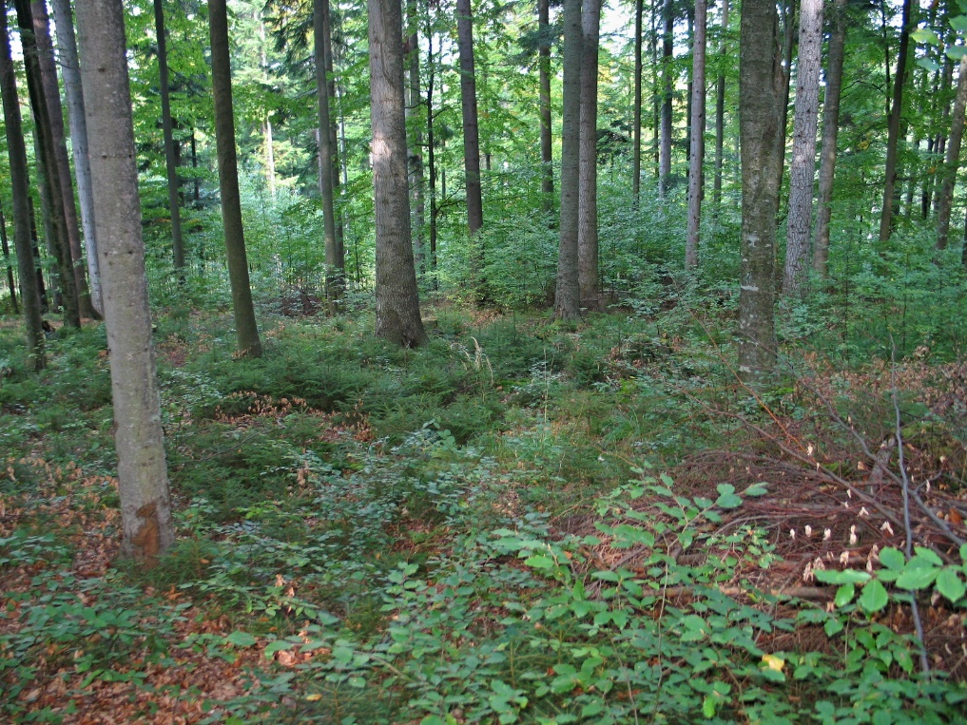

Využití přirozené disperze buku z vtroušených stromů při přestavbě porostu. Obnovu buku lze kombinovat s obnovou smrku a při rozdílných světelných podmínkách můžeme již diferencovat vyplňování růstového prostoru, čímž vytváříme předpoklady pro budoucí uplatnění skupinovitě výběrné i jednotlivě výběrné formy nepasečného hospodářského způsobu.
Foto: Tomáš Vrška
Zvýšení podílu buku zejména v kompaktních smrkových monokulturách by mělo být prvořadě zaměřeno na využití jednotlivě starých jedinců buku ponechaných při minulé obnově porostu jako výstavky. Nejsou-li přítomny, jsou doporučeny podsadby pod rozvolněný porost v pruzích orientovaných rovnoběžně s hranicemi maloplošných ZCHÚ.
Zvýšení podílu jedle by mělo být dosaženo v prvé řadě využitím plodivosti vtroušených starších jedinců a jejich plošně komplexnější disperzí, než je tomu u buku. V případě nepřítomnosti semenících stromů je doporučeno její vnášení ve skupinách pod porost. Pro potřebu delšího stínění a žádoucí budoucí prostorové diferenciace porostů je vhodné s podsadbami začít v mladších porostech než v případě buku.
Podrobný návod na využití starých buků vtroušených ve smrkových monokulturách je popsán v certifikované metodice „Postupy zvyšování diverzity smrkových porostů využitím reprodukční schopnosti vtroušených jedinců buku“ (Dobrovolný 2014). Tato metodika z řady Lesnický průvodce Je volně ke stažení zde: http://www.vulhm.cz/sites/files/Informatika/Metodiky/LP_10_2014.pdf.
Více informací o doporučených formách porostních směsí a způsobech jejich obhospodařování v ochranných pásmech zvláště chráněných území ponechaných samovolnému vývoji v 5. – 7. LVS je ke stažení na této adrese: http://www.vulhm.cz/sites/files/Informatika/LP_10_2015.pdf.
Kontaktní údaje:
doc. Ing. Tomáš Vrška, Dr.
Výzkumný ústav Silva Taroucy pro krajinu a okrasné zahradnictví, v. v. i., Odbor ekologie lesa
e-mail: tomas.vrska@vukoz.cz
Ing. Roman Modlinger, Ph.D., Ing. Jan Liška
Výzkumný ústav lesního hospodářství a myslivosti, v. v. i., Lesní ochranná služba
modlinger@vulhm.cz, liska@vulhm.cz

